HEF Mini
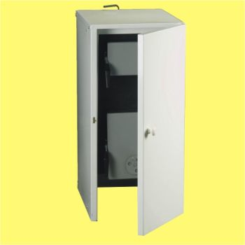
Hef mini powstał z myślą o właścicielach mieszkań w starym budownictwie, gdzie ogrzewanie czasami bywa problemem. Jest to kocioł stalowy z dolnym spalaniem. Wykonany jako konstrukcja spawana z rusztem żeliwnym sztabikowym.
Na wysokości drzwiczek zasypowych, kocioł ma zabudowany specjalnie zaprojektowany otwór, dzięki któremu spaliny nie wydostają się do mieszkania. Na drzwiczkach dolnych jest regulacja dopływu powietrza, dzięki której praca kotła przebiega sprawnie i stabilnie. Ergonomiczny popielnik sprawia natomiast, że codzienna eksploatacja kotła jest łatwa i zabiera niewiele czasu.
Kocioł jest estetycznie obudowany, lakierowaną blachą w kolorze białym lub brązowym.
Stosowany jest do ogrzewań etażowych mieszkań.
Estetyczna izolowana obudowa pozwala na ustawienie kotła np. w kuchni.
Wymagany ciąg kominowy - 15Pa.

